10512 김택서

틀린문제 14,22,23

14번문제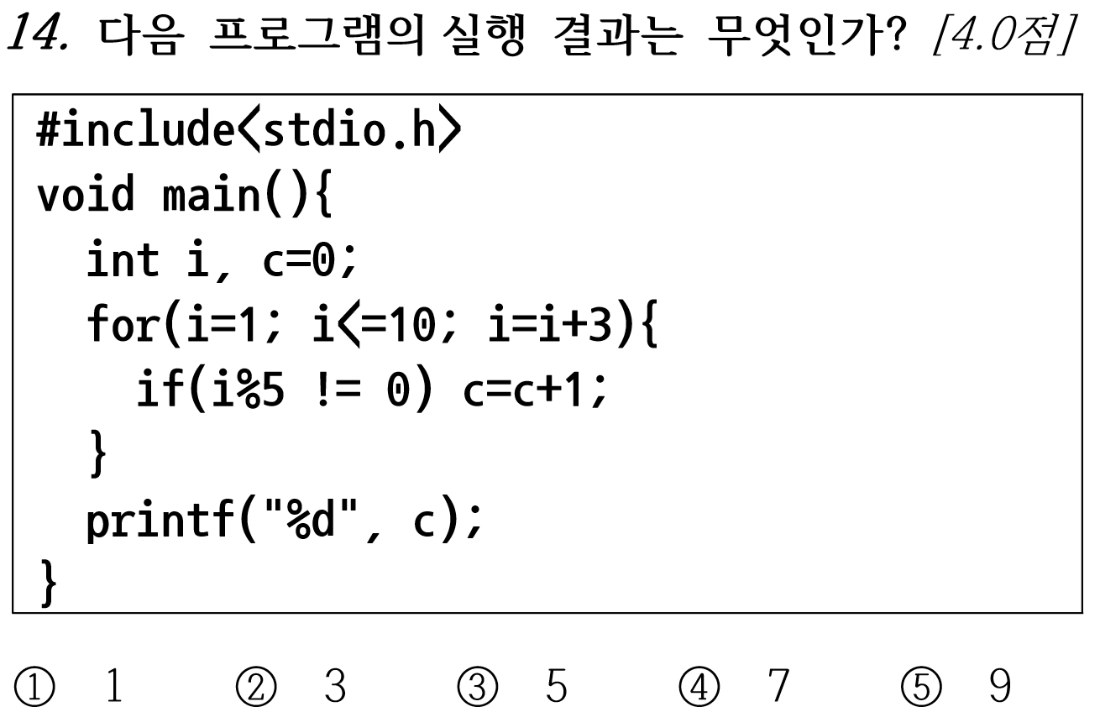

풀이

포문에서 처음 돌아갈때는 i가 1이니 5의배수가 아니므로 c에 1이 더하여진다

I에 3을 더하고 4는 10보다 작으니 한번 더 실행된다

4는 5의 배수가 아니므로 c에 1을더한다

4에3을 더하여 7의 값이 되고 7은 10보다 작으니 실행된다

7은 5의 배수가 아니므로 c에 1이더하여진다

7에3을 더하여 i가 10이되면 아직 10보다 크지 않으므로 실행된다

10은 5의 배수이므로 조건문을 만족하지 못하여 c에 1을 더하지 않는다

I에3을 더하여 13이 되면 조건문을 만족하지 못하므로 반복문을 탈출한다

이때 c의값은 1,4,7 이렇게 세번의 값에걸쳐 더하여 총3이 되었으므로

출력은 3이나온다

답 : 2

22번문제

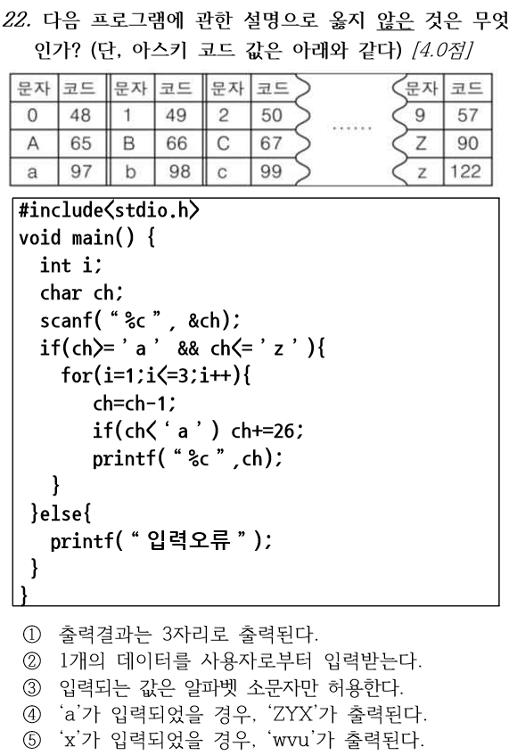

풀이

1. 반목문을 보면 i가 1,2,3일 때 실행이 되고 반목문 안에서 출력하므로 총3번이 출력된다

참

1. scanf에서 %c로 하나의 문자만을 입력받는다

참

1. 첫번째 조건문에서 소문자 a부터 z까지를 입력받는다

참

1. a일경우 ch=ch-1이후에 조건문에서 참이외므로 96에서 122’z’가된다

그렇게 되면 z부터 하나씩 내려가니 대문자 ZYX가 아닌 소문자zyx가 출력되야 한다

거짓

1. x’120’에서 -1씩 해가며 출력하니 119’w’-118’v’-117’u’의 순서로 출력된다

참

답 : 4

23번문제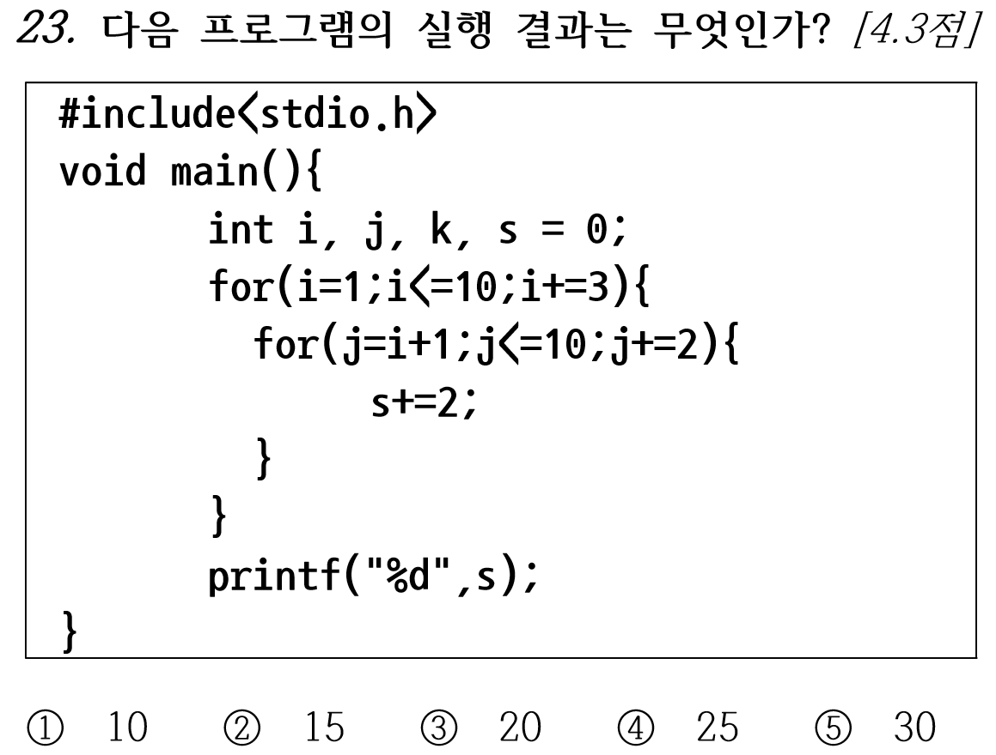

풀이

I,j,s일 때

1,2,2

1,4,4

1,6,6

1,8,8

1,10,10

4,5,12

4,7,14

4,9,16

7,8,18

7,10,20

10,11,20

이므로 s는 20이다

답3